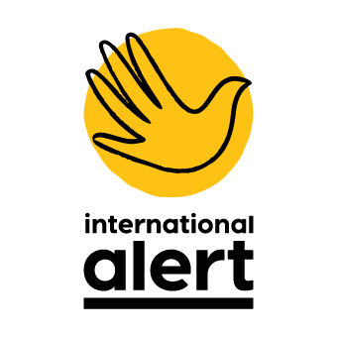

**Directeur.trice pays – Mali (contrat national)**

**Basé :**  Bamako, Niger

**Salaire :**  Compétitif   
**Contrat :** 24 mois

**Date de clôture :** 15 janvier 2023.

International Alert (Alert) recherche un(e) candidat(e) avec des compétences exceptionnelles dans la gestion et dans la levée des fonds pour consolider notre présence opérationnelle et approfondir notre engagement et notre impact en matière de consolidation de la paix (peacebuilding) au Mali. Basé(e) à Bamako, vous développerez davantage la stratégie de levée de fonds et les programmes de consolidation de la paix d'Alert au Mali, y compris le développement des relations avec des partenaires stratégiques et bailleurs clés, l’analyse et l’identification des domaines de croissance stratégique, et l'assurance de la qualité des programmes existants. Vous superviserez la mise en œuvre des contrats de consultance, y compris de recherche. Vous travaillerez en étroite collaboration avec le bureau national d'Alert au Niger/Burkina Faso pour développer des initiatives régionales ou transfrontalières appropriées pour le Sahel.

Vous disposerez d'une solide expérience en gestion opérationnelle et en leadership stratégique pour ancrer et développer notre programmation au Mali. Vous apporterez une connaissance approfondie et une expérience directe du Mali et/ou du grand Sahel, ainsi qu'une compréhension du contexte de conflit et des opportunités de consolidation de la paix. Vous ferez preuve d'une solide expérience en matière de levée de fonds, avec la capacité d'élaborer et de mettre en œuvre des stratégies en la matière, de cibler les parties prenantes clés avec des messages appropriés et de maintenir des relations solides avec les bailleurs et les partenaires de mise en œuvre. Vous devez parler couramment le français et idéalement être à l'aise en anglais.

Vous mettrez en pratique les principes de justice et d'équité dans votre carrière professionnelle et vous serez capable de rassembler vos collègues autour d'objectifs communs.

Veuillez noter que les éléments ci-dessus ne sont que quelques-unes des exigences du poste. Pour plus d’information sur le rôle et les exigences, veuillez lire la description du poste ici. Veuillez noter que nous ne considérerons que les candidats ayant un droit existant de travailler au Mali.

Pour postuler, merci de télécharger votre CV et lettre de motivation en français. Le CV ne doit pas dépasser 3 pages et la lettre de motivation sera d'une page. Les demandes qui ne répondent pas à ces exigences seront rejetées. Dans votre candidature, veuillez indiquer le titre complet du poste pour lequel vous postulez. Les candidatures seront évaluées sur une base continue.

Postulez ici.

International Alert est fière d'être un employeur offrant l'égalité des chances et encourage particulièrement les candidatures de personnes sous-représentées, notamment les personnes des groupes minoritaires, autochtones, les LGBTQIA+, les personnes handicapées et d'autres personnes historiquement marginalisées. Nous encourageons les candidatures en provenance des pays du Sud et de la région du Sahel, en particulier.

Bien qu'International Alert s'efforce de contacter tous les candidats dans un délai raisonnable, cela n'est pas toujours possible en raison de ressources limitées. Par conséquent, si vous n'avez pas eu de nouvelles de notre part dans les deux semaines suivant la date de clôture, vous pouvez considérer que votre candidature n'a pas été retenue à cette occasion.